МІНІСТЕРСТВО ОСВІТИ І НАУКИ УКРАЇНИ

ДЕРЖАВНИЙ ВИЩИЙ НАВЧАЛЬНИЙ ЗАКЛАД

**«НАЦІОНАЛЬНИЙ ГІРНИЧИЙ УНІВЕРСИТЕТ»**

**Кафедра програмного забезпечення комп'ютерних систем**

**Лабораторна робота №2**

з дисципліни: «ПОПС»

|  |  |
| --- | --- |
| Виконала: | ст. групи ПЗм-15-1м  Денисенко В.С. |
| Перевірив: | Корнієнко В. І. |

Дніпропетровськ

2016

ЛАБОРАТОРНА РОБОТА № 2

“НЕЙРОМЕРЕЖЕВА КЛАСИФІКАЦІЯ Даних”

Мета роботи: дослідження процесів класифікації образів за допомогою різних нейронних мереж.

**Звіт**

Згідно з завданням для кожної моделі встановлюю характеристики предмету дослідження за персональним варіантом : **p=[0.6+8/50; -0.4+8/12;-0.3-8/50]**

1. Класифікація образів за допомогою перцептронів

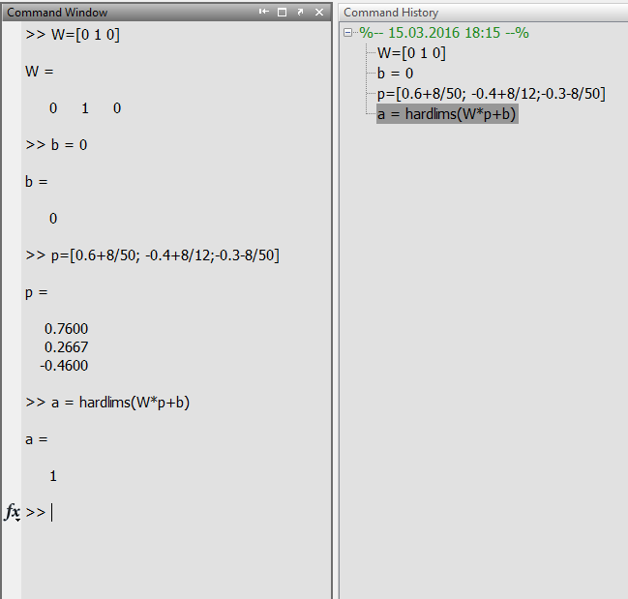

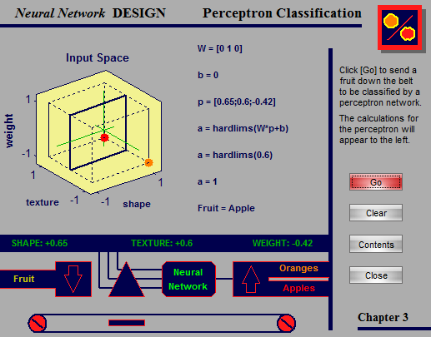

1. Класифікація образів за допомогою нейронної мережі Хеммінга

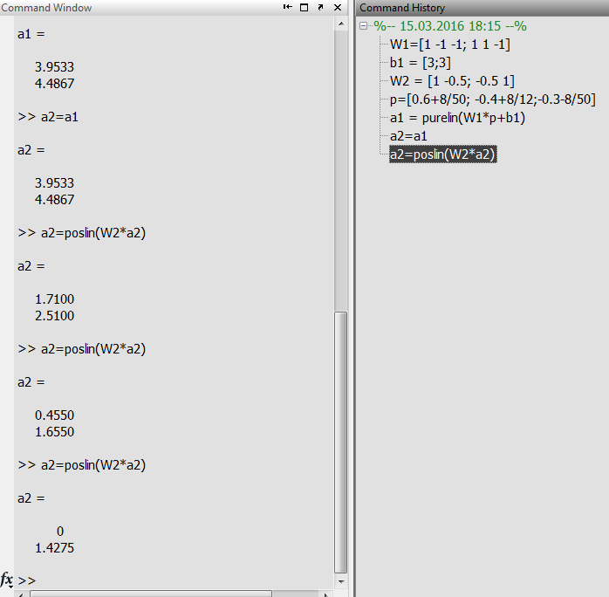

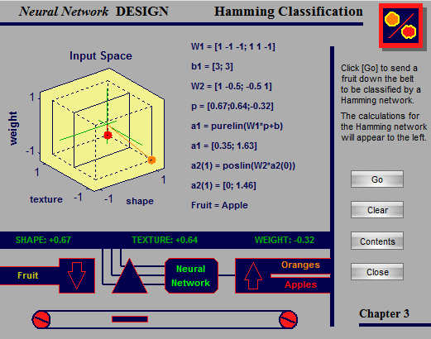

1. Класифікація образів за допомогою нейронної мережі Хопфілда

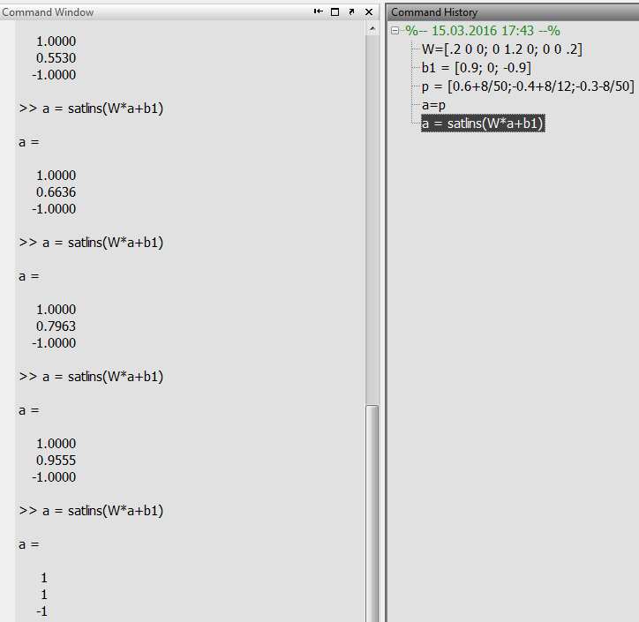

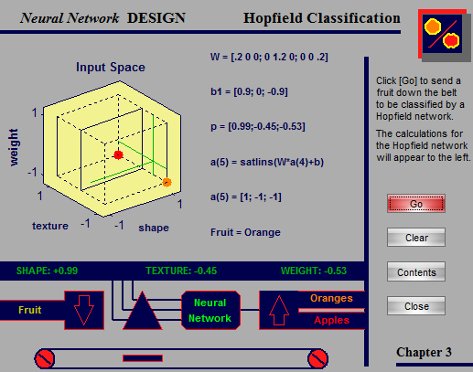

За показниками усіх моделей, вхідні данні являються характеристиками яблука.

Висновок: в ході виконання лабораторної роботи, було апробовано 3 різні моделі класифікаторів, за встановленими даними, і з’ясована залежність між вхідними даними та отриманим результатом.